**Gestion de situation de crise plutôt que appeler des grandes principes**

[**La déclaration des droits de l'homme et du citoyen | Élysée (elysee.fr)**](https://www.elysee.fr/la-presidence/la-declaration-des-droits-de-l-homme-et-du-citoyen)

[**Charte de la laïcité à l'École | Ministère de l'Education Nationale et de la Jeunesse**](https://www.education.gouv.fr/bo/13/Hebdo33/MENE1322761C.htm)

[**Laïcité | éduscol | Ministère de l'Éducation nationale et de la Jeunesse - Direction générale de l'enseignement scolaire (education.fr)**](https://eduscol.education.fr/1615/laicite)

**Q1 : Un élève refuse de travailler avec une élève pour une activité expérimentale ou vice versa. Que faites-vous ?**

essayer de voir si ce n’est vraiment pas possible de les faire travailler ensemble si c’est vraiment un problème d’affinités

J’entame le dialogue avec l’élève (comprendre si il y a des antécédents, histoire de harcèlement, …)

La collaboration est nécessaire dans la suite de leur carrière : le côté professionnel doit prendre le dessus sur le côté personnel. En sciences il est nécessaire de confronter ses points de vue. Faire des activités plus courtes ou on mixe plus souvent. On va avoir des interlocuteurs parfois qui ne pensent pas comme nous, … : il est important dans le métier de scientifique de confronter ses idées à celle des autres, il ne faut donc pas refuser l’exercice => ici l’idée c’est plus de trouver une solution immédiate qui ne perturbe pas le reste du cours

Dans tous les cas : ça dépend beaucoup de la classe et de l’élève en question

le prof défend les valeurs de la république : pas de ségrégation

ne pas trop rentrer là dedans mais si propos graves et punissables légalement (genre propos racistes et tout) suivant l’âge de l’élève c’est obligatoire de faire remonter => il vaut mieux paraître trop naïf et généraliste plutôt que trop rigide

**Q2 : Comment faire des débats scientifiques un outil d'apprentissage de la citoyenneté ?**

donner des prérequis d’analyse du monde qui nous entoure, de se prononcer sur des choix de société

apprentissage de la citoyenneté : collaborer et débattre avec tout le monde

avoir une démarche scientifique : vérifier les sources, donner à un étudiant l’esprit critique

**Q3 : En quoi l’histoire des sciences peut-elle contribuer au débat « savoir-croyance » ? Vous pouvez vous appuyer sur un exemple.**

quand on a pas la science pour comprendre un phénomène on s’en remet à la croyance, savoir et croyance sont 2 choses différentes

science : on peut débattre

la croyance est propre à chacun, ne repose pas sur du rationnel

**Q4 : Pensez-vous que dans une classe, le principe d'égalité impose de proposer de façon systématique la même évaluation à tous les élèves ?**

égalité différent de équité

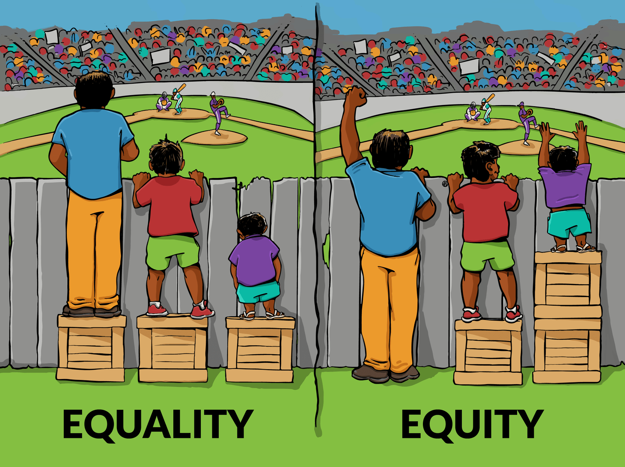

égalité = purement mathématique

équité = juste

aménagements pour ceux qui ont des problèmes

question : est ce qu’on note la progression ou le niveau final ?

pas vraiment de bonne réponse : dépend de où on en est dans l’année et de ce qu’on veut évaluer : pendant l’année : plutôt évaluer la progression alors que lorsqu'on s’approche d’un niveau attendu au niveau national (bac, …) on s’approche plutôt d’une évaluation égale sauf pour les élèves avec un aménagement

question en plus ; le bac maintenant a une partie de contrôle continu

question sous-jacente : comment évaluer l’hétérogénéité de niveau au sein d’une classe

il y a du soutien pour certains élèves

pour les élèves en difficulté ça peut être démotivant de voir qu’ils ne sont jamais au niveau => ça peut être intéressant de les remotiver en leur montrant qu’ils ont progressé et changer ponctuellement le niveau de notation

**Q5 : Vous constatez qu’un vieux manuel véhicule des idées contraires à l’égalité homme-femme, que feriez-vous ?**

prof : dépend les idéaux de la république

reconnaître qu’en effet c’était le cas à l’époque

l’évolution de la société fait qu’on tend vers une égalité homme-femme

**Q6 : Si des élèves filles viennent vous demander comment peuvent-elles faire pour faire carrière dans les sciences, comment les guiderez-vous ?**

important de ne pas stigmatiser les gens

rassurer l’étudiant

Tourner la question sur comment arriver à aller en science malgré une faible confiance en sois

**Q7 : Vous êtes témoin de propos ou pratiques discriminatoires (sexistes, homophobes, racistes, ...) entre élèves. Comment réagiriez-vous ?**

faire remonter

discuter avec tous les étudiants : la société ne tolère pas ça

**Q8 : Dans le cadre de vos enseignements, un ou une élève met sur le même niveau des constructions non scientifiques et des faits validés par une démarche scientifique. Quels arguments pourriez-vous mobiliser ?**

cf savoir vs croyance

notre rôle à nous c’est de former des citoyens avec un esprit critique

**Q9 : Selon vous, la démarche scientifique que vous enseignez doit-elle contribuer à l'exercice de l'esprit critique et à la formation du citoyen ?**

**Q10 : En quoi le professeur de sciences participe-t-il à la formation du citoyen ?**

**Q11 : La croyance religieuse a-t-elle sa place dans l’enseignement ?**

Revenir au principe de la laïcité et de la séparation de l'église et l’état

en physique chimie les croyances religieuses n’ont rien à faire dans l’enseignement

**Q12 : Un élève vient vous voir et vous dit que croyance religieuse et science sont la même chose, que lui dites-vous ?**

**Un élève vous contredit en affirmant que la Terre est immobile. Il évoque des arguments d’ordre religieux. Que lui répondez-vous ?**

**Q13 : Un parent d’élève vient vous voir pour dispenser un élève du cours sur le nucléaire (par conviction), que faites-vous ?**

Le cours permet d’avoir des informations sur le sujets qui permet ensuite au personne individuellement de se faire un avis sur le choix du mixe énergétique enviable pour le pays

De plus l’étude du phénomène physique n’a rien de dogmatique et relève de l’information scientifique pure

**Q14 : Un ou une élève vous interpelle en plein cours sur une question polémique, d'essence religieuse ou idéologique, en lien avec la science. Comment vous comporteriez-vous dans cette situation ?**

l’intervention se veut provocante : on n’est pas obligé de rentrer dans le débat => ton point de vue bien qu’il soit intéressant n’est pas l’objet du cours (dépend de la question)

si c’est vraiment intéressant et que ça intéresse le reste des élèves préparer une activité dessus

si l’élève continue à perturber le cours => discipline

**Q15 : Vous remarquez qu'un groupe d'élèves se met en retrait par rapport au reste de la classe sur la base de critères ethniques, religieux, sociaux. Pensez-vous devoir intervenir ? Si oui comment ?**

si c’est à l’extérieur du lycée on intervient pas

**Q16 : Un ou une élève est en situation de handicap. L'élève est souvent mis à l'écart ou rejeté par ses camardes sur la base de son handicap. Intervenezvous ? Si oui, de quelle manière ?**

on mixe on fait des travaux de groupe

faire comprendre aux autres élèves les aménagements de l’élève handicapé si jamais ils estiment qu’il y a injustice

sens de cette question : les profs sont les yeux de l’administration

**Q17 : Un ou une élève est en situation de handicap. Estimez-vous que son insertion relève de vos attributions ?**

**Q18 : Au cours de l'année, vous remarquez un changement de comportement chez un ou une élève (baisse des résultats, baisse de la participation en classe, comportement violent,…). Comment aborderiez-vous la situation ?**

on ne gère pas cette situation tout seul : se traite au sein de l’équipe pédagogique de manière collective car a dû être observé par plusieurs

notre rôle : le faire remonter mais ne pas gérer ça seul avant d’en avoir parlé aux autres,

compliqué ici : on n’est pas formé, ce n’est pas notre rôle, on a pas toutes les infos - il ne faut pas se mettre en danger

on ne peut pas réagir tout seul

**Q19 : Vous constatez, lors d'une surveillance d'épreuve du bac, une fraude. Selon vous, est-ce une rupture d'égalité entre les élèves ? Comment procéderiezvous ?**

oui

le signaler en suivant la procédure adéquate , suivre la procédure qui a été donnée pour l’épreuve

donner les consignes aux élèves avant en prévention en rappelant les conséquences d’une triche au Bac

**Q20 : Des rumeurs de harcèlement, concernant un ou une de vos collègues, et circulant parmi les élèves, vous sont rapportées par un groupe d'élèves. Quelle attitude adopteriez-vous devant ce groupe ? Quelle suite donneriez-vous à cet entretien ?**

si les élèves viennent avertir : remercier mais on ne leur donne pas de crédit, on ne les encourage pas à propager l’information, on va se renseigner et on ne s'épanche pas devant les élèves

**Q21 : Vous avez formé des binômes dans votre classe. Dans l’un des binômes, un étudiant (garçon) refuse de travailler avec sa binôme (fille)**

cf Q1

**Q22 : Des élèves ne veulent pas travailler en groupe. Que dois-je faire ?**

cf Q1

**Q23 : En quoi le professeur de sciences participe-t-il à la formation du citoyen ?**

**Q24 : Vous avez un de vos élèves qui vous montrent une vidéo trouvée sur Internet expliquant que la Terre est au centre de l'univers par le moyen d'arguments pseudo-scientifiques expliqués dans la vidéo, comment réagissez-vous à cela?**

L’inviter à étudier tout les théorie notamment celle du consensue scientifique

**Q25 : Que répondez-vous à un de vos élèves qui réfute l’âge que vous donnez à l’Univers lors de vos cours, en s’appuyant sur l’article 3 de la charte de la laïcité qui dit : « La laïcité garantit la liberté de conscience à tous. Chacun est libre de croire ou de ne pas croire. Elle permet la libre expression de ses convictions, dans le respect de celles d’autrui et dans les limites de l’ordre public » ?**

Chacun est libre de croire et de ne pas croire.

Le consensue scientifique établie l'âge de l’univer à 13,8 Milliard d’année (pour info)

**Q26 : Le ministre ou le recteur vous demande de lire un texte ou de respecter une minute de silence. Des élèves ont une attitude inappropriée. Comment réagissez vous avec ces élèves ?**

notre rôle est de reporter les comportements inappropriés au cours des minutes de silence car c’est un manquement aux valeurs de la république

**Q27 : Quelle est la place de l’humour (sur la copie et à l’oral) dans la relation élève / professeur ?**

différence entre ironie (ne pas se moquer des élèves) - humour

humour utilisé à bon escient peut permettre de marquer les esprits dans une démonstration par exemple

attention barrière prof élève : les élèves ne doivent pas se sentir tout permis parce qu’on fait des blagues, il est important de garder une limite

dire qu’on a parfaitement conscience qu’il faut bien faire attention à de quoi rire et de ne pas rire

**Q28 : Quelles limites faut il donner à des professeurs ayant un site web personnel où il communique des documents aux élèves ?**

pas d’informations personnelles sur ce site qu’on partage avec les étudiants

on peut avoir une relation avec les étudiants qui est une relation de confiance mais ne pas mélanger sa vie personnelle avec la vie professionnelle

**Q29 : Doit-on utiliser les réseaux sociaux ?**

**Selon vous, les réseaux sociaux peuvent-ils avoir une place dans le cadre d’une classe, entre des élèves et leur enseignant ?**

ne jamais mélanger son compte perso avec son compte pro

compte whatsapp de classe => on transmet les infos par mail au délégué

**Q30 : Quelle est la place d’un site personnel d’un enseignant ?**

**Q31 : La démarche scientifique vous semble-t-elle être une modalité didactique propice pour véhiculer des valeurs de la république ?**

**Q32 : Pensez-vous que dans une classe le principe d’égalité impose de traiter de façon systématique la même évaluation à tous les élèves ?**

**Q33 : Qu’est-ce qu’un bon établissement scolaire ?**

est ce qu’on peut caractériser les établissements par un tau de réussite ?

établissement avec une forte valeur ajoutée : très bon tau de progression des élèves

bon dialogue entre équipe pédagogique et équipe administrative

élèves bienveillants

Ne pas dire de chose clivante au risque de se faire allumer

**Q34 : Quel est le lien entre l’histoire des sciences et les croyances ?**

**Est-ce que l’histoire des sciences fait avancer le débat savoir croyance?**

**Q35 : Que pourriez-vous faire au sein de votre classe pour promouvoir les idéaux de solidarité et de fraternité chers à notre république ?**

faire travailler les gens ensembles, leur faire sentir qu’avec des sensibilités différentes on arrive à mener des projets

**Q36 : Vous souhaitez faire un devoir sur table personnalisé en prévoyant plusieurs sujets de niveaux, comment vous y prenez vous et qu’en pensez vous ?**

**Q37 : Un enseignement de votre établissement pratique la pédagogie différenciée. Pensez vous que c’est une rupture du principe d’égalité ?**

**Q38 : Un élève vient vous voir en disant que l’homme n’a jamais marché sur la lune, que cela a été tourné en studio et qu’il a lu dans un blog qui le prouve. Que faites vous ?**

**Q39 : Les REP bénéficient de plus de ressources. Pensez vous que ceci est une rupture d’égalité ?**

REP/REP+ = réseau d’éducation prioritaire

formidable si ça arrivait dans tous les établissements

=> équité

**Q40 : Une élève vient vous voir et vous dit qu’elle aimerait faire des études scientifiques mais que celle-ci sont réservées aux hommes. Comment réagissez vous ?**

idée : déconstruire ces idées (formuler autrement)

**Q41 : La différenciation pédagogique vous semble-t-elle en accord avec le principe d’égalité inscrit dans les valeurs de la République ?**

**Q42 : Quels dispositifs pédagogiques pourriez-vous mettre en place dans vos classes pour susciter des vocations scientifiques chez les jeunes filles ?**

attention on tombe très vite dans la stigmatisation

**Q43 : Vous décidez de faire grève ; un élève vous demande pourquoi. Comment réagissez vous ?**

on ne mélange pas personnel et professionnel

les choix personnels ne doivent pas être justifiés devant les élèves

les opinions politiques ne doivent pas être débattus par les étudiants (ce n’est pas notre place)

**Q44 : Un élève vous tutoie en énonçant le principe de l’égalité. Que faites vous ?**

déclaration des droits de l’homme et du citoyen :

Article premier : Les hommes naissent et demeurent libres et égaux en droits. Les distinctions sociales ne peuvent être fondées que sur l'utilité commune.

“les distinctions sociales sont fondées sur l’utilité commune” => les élèves doivent vouvoyer les profs

pour les petites classes important car marque la distinction élève-prof